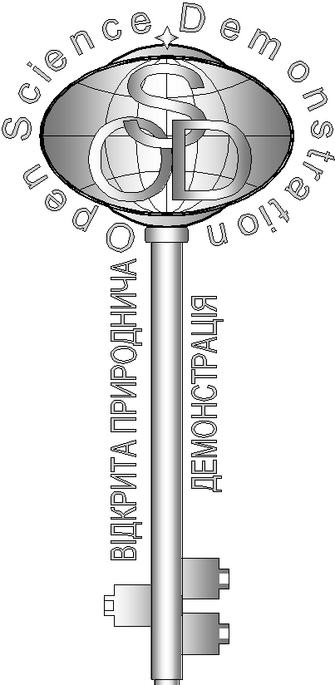
Завдання кваліфікаційного етапу відбіркового туру
Всеукраїнського Інтернет – турніру із природничих дисциплін
“Відкрита природнича демонстрація”
(вересень – жовтень 2017 р.)
Блок «Хімія»

- «Літні спогади»
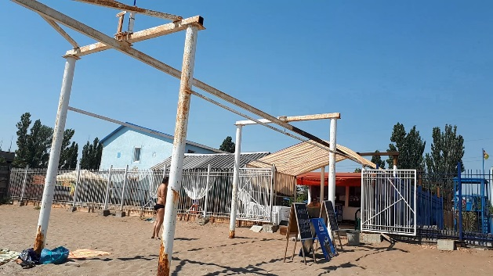
На відео помітно, що металева конструкція на березі моря дивно іржавіє. Поясніть, чому іржею пошкоджена верхня і нижня частина конструкції, а середина – відносно ціла. Чому іржа знизу має суцільний, а зверху – точковий характер? (5 балів)
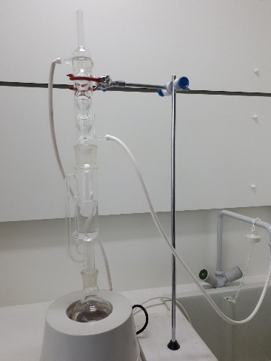
- «Дивний прилад»
Який прилад зображено на відео? Для чого він використовується? Яка принципова помилка у працюючому на відео приладі? Чому після переливу рідини з центральної частини в нижню колбу, конденсат перестав капати з холодильника? (5 балів)

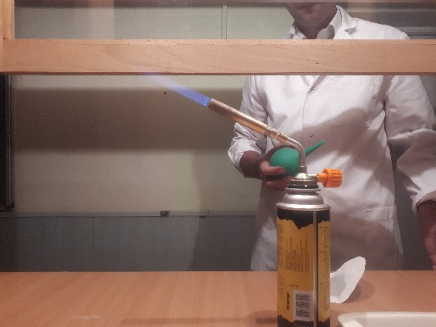

- «Іскри»
У полум’ї на відео «проскакують» іскри. Поясніть, звідки вони беруться. Спрогнозуйте, яку речовину вносять в полум’я. (5 балів)

- «Третій зайвий»
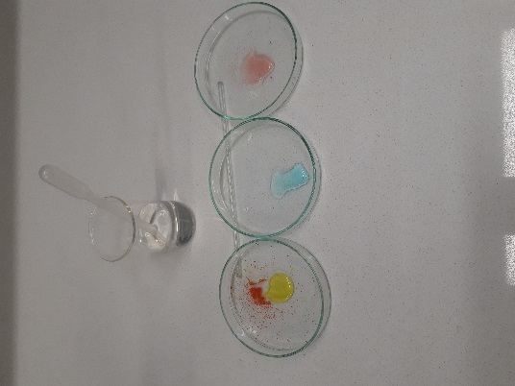
При додаванні рідини до кольорових кристалів спостерігаємо зміну кольору. Який із дослідів, на Вашу думку, «зайвий», чим принципово відрізняється від інших двох? Відповідь обґрунтуйте. Укажіть рідку речовину, яку додавали. Для чого використовують дослід, наведений на відео? (5 балів)

